安装ubuntu
Ubuntu版本：Ubuntu 18.04.6 LTS
版本地址：https://releases.ubuntu.com/bionic/

虚拟机设置：
存储：300G
内存：16G

设置镜像源：
图形界面配置
新手推荐使用图形界面配置： 系统设置 -> 软件和更新 选择下载服务器 -> "mirrors.aliyun.com"

手动更改
用你熟悉的编辑器打开：
/etc/apt/sources.list
替换默认的
http://archive.ubuntu.com/
为
mirrors.aliyun.com

Ubuntu 18的修改
deb http://mirrors.aliyun.com/ubuntu/ bionic main restricted universe multiverse
deb-src http://mirrors.aliyun.com/ubuntu/ bionic main restricted universe multiverse

deb http://mirrors.aliyun.com/ubuntu/ bionic-security main restricted universe multiverse
deb-src http://mirrors.aliyun.com/ubuntu/ bionic-security main restricted universe multiverse

deb http://mirrors.aliyun.com/ubuntu/ bionic-updates main restricted universe multiverse
deb-src http://mirrors.aliyun.com/ubuntu/ bionic-updates main restricted universe multiverse

deb http://mirrors.aliyun.com/ubuntu/ bionic-proposed main restricted universe multiverse
deb-src http://mirrors.aliyun.com/ubuntu/ bionic-proposed main restricted universe multiverse

deb http://mirrors.aliyun.com/ubuntu/ bionic-backports main restricted universe multiverse
deb-src http://mirrors.aliyun.com/ubuntu/ bionic-backports main restricted universe multiverse

使用 sudo apt update更新镜像源

2、安装必要的软件包
sudo apt-get install git-core gnupg flex bison build-essential zip curl zlib1g-dev gcc-multilib g++-multilib libc6-dev-i386 libncurses5 lib32ncurses5-dev x11proto-core-dev libx11-dev lib32z1-dev libgl1-mesa-dev libxml2-utils xsltproc unzip fontconfig

3、设置USB、串口权限
设置USB权限：
打开或创建(没有就创建)文件/etc/udev/rules.d/51-android.rules
在里面添加SUBSYSTEM=="usb", ATTR{idVendor}=="xxxx", ATTR{idProduct}=="xxxx", MODE="0666", GROUP="plugdev"
其中idVendor和idProduct的值通过lsusb获得
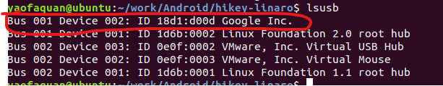
然后重新插拔usb即可

4、增加内存
增加Swap分区：dd if=/dev/zero of=~/work/swapfile bs=1M count=16384
设置交换分区文件，建立swap的文件系统
mkswap ~/work/swapfile
立即启用交换分区文件 sudo swapon ~/work/swapfile
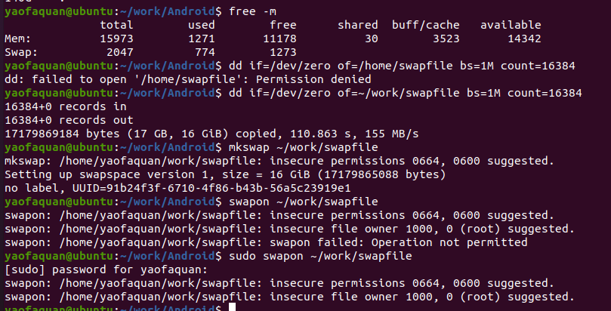

编译Android系统源码

- 下载Android源码：

下载repo工具：
mkdir ~/bin
Export PATH=~/bin:$PATH
curl https://mirrors.tuna.tsinghua.edu.cn/git/git-repo -o repo
chmod +x repo

repo的运行过程中会尝试访问官方的git源更新自己，如果想使用tuna的镜像源进行更新，可以将如下内容复制到你的~/.bashrc里

export REPO_URL='https://mirrors.tuna.tsinghua.edu.cn/git/git-repo'
并重启终端模拟器。

配置git用户名和邮箱：
git config --global user.name Your Name
git config --global user.email you@example.com

下载Android源码
使用清华大学镜像：https://mirrors.tuna.tsinghua.edu.cn/help/AOSP/
下载的Android版本：master
下载命令：repo init -u https://mirrors.tuna.tsinghua.edu.cn/git/AOSP/platform/manifest -b master
Repo sync -j8
下载最新供应商软件包：
./device/linaro/hikey/fetch-vendor-package.sh

回退分支到指定时间：
repo forall -c 'commitID=`git log --before "2018-08-05 00:00" -1 --pretty=format:"%H"`; git reset --hard $commitID'

参数：
forall 操作分支中的所有仓库
-c 只操作当前分支
--before 早于指定时间点的提交记录
-1 只显示最近的1条记录（注意这是数字 1 ，如果要显示 2 条就写 2，以此类推）
"2017-03-17 07:00" 希望回退到的日期（时间点）
--pretty 以指定格式显示提交记录
%H 提交记录的hash值，即commit id（其它格式及更详细的信息可以使用命令git log --help打印帮助信息并查看“PRETTY FORMATS”小节）

含义：
这条repo命令的实质就是在当前分支的每个仓库下执行git log命令，找出该仓库下符合时间条件的第一个提交记录，然后对该仓库执行git reset --hard操作

2、下载Kernel
repo init -u https://android.googlesource.com/kernel/manifest -b hikey-linaro-android-4.19

Repo sync -j8

建立虚拟内存
增加Swap分区：dd if=/dev/zero of=~/work/swapfile bs=1M count=16384
设置交换分区文件，建立swap的文件系统
mkswap ~/work/swapfile
立即启用交换分区文件
sudo swapon ~/work/swapfile

- 编译kernel
./build/build.sh

单编boot.img:
拷贝生成物到LOCAL_KERNEL_HOME路径，具体是在device/linaro/hikey-kernel/hikey960/$(TARGET_KERNEL_USE)

修改device/linaro/hikey/hikey960.mk文件, 把Image.gz-dtb改成image.gz，不然会报找不到文件
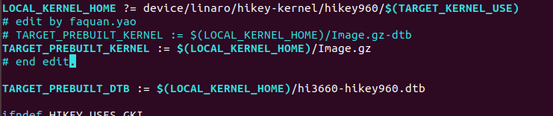

单编boot: make bootimage -j8

下载编译GKI kernel
mkdir repo-common
cd repo-common
repo init -u https://android.googlesource.com/kernel/manifest -b common-android12-5.4
repo sync -j8 -c
rm -rf out
BUILD_CONFIG=common/build.config.hikey960 build/build.sh

国内下载国外的代码速度慢，切换成国内镜像
将 https://android.googlesource.com/ 全部使用 https://mirrors.tuna.tsinghua.edu.cn/git/AOSP/ 代替即可。

国内镜像下载步骤：
export REPO_URL='https://mirrors.tuna.tsinghua.edu.cn/git/git-repo'

repo init -u https://mirrors.tuna.tsinghua.edu.cn/git/AOSP/kernel/manifest -b common-android12-5.4

repo sync -j4 -c

编译：BUILD_CONFIG=common/build.config.hikey960 build/build.sh

源码中单编bootimg：m bootimage

加载kernel模块：
adb root
Adb shell push xxx.ko /sdcard/tmp/
Adb shell cd /sdcard/tmp/
Insmod xxx.ko

单刷boot:
进入fastboot模式：adb reboot bootloader
查看是否连接fastboot设备：fastboot devices
刷boot：fastboot flash boot out/target/product/hikey960/boot.img
重启手机，进入正常模式：fastboot reboot
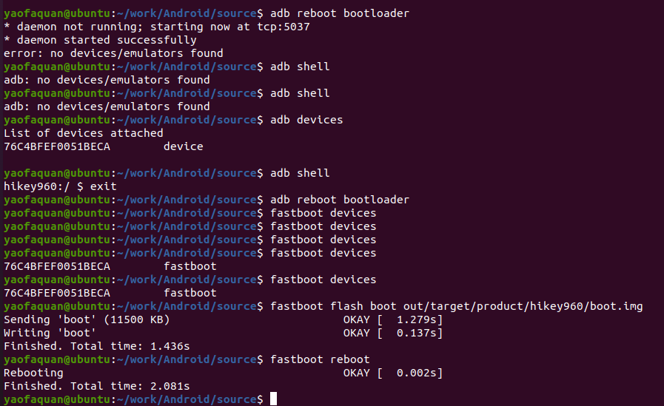

刷机：
刷机脚本（全刷）
device/linaro/hikey/installer/hikey960/flash-all.sh

报错：
/tmp/TemporaryFile-LHt5RY: Unimplemented ext2 library function while setting up superblock
/usr/lib/android-sdk/platform-tools/mke2fs failed with status 1
mke2fs failed: 1
error: Cannot generate image for cache
解决：
1.打开终端执行which fastboot (eg: /usr/bin/fastboot)
2.打开fastboot所在目录 (cd /usr/bin)
3.检查目录下是否存在make_f2fs文件、mke2fs文件、lib64文件夹（文件夹下含libc++.so文件）
4.不存在从platform-tools中拷贝过去 , platform-tools的下载网址: https://developer.android.com/studio/releases/platform-tools
sudo cp make_f2fs /usr/bin
sudo cp mke2fs /usr/bin
sudo cp -r lib64 /usr/bin
5. 赋予权限
sudo chmod 777 make_f2fs
sudo chmod 777 mke2fs
sudo chmod -R 777 lib64

注意：Android源码里也呆了fastboot工具，当你使用source ./build/envsetup.sh后，使用的是Android源码里自带的，具体你刷机时使用的是那个fastboot, 需要在执行fastboot的环境下用which fastboot看一下

Hikey960接串口线：
UART
The Hikey960 Development Board has two UART ports (UART6 / UART3), both present on the Low
Speed Expansion connector. They are routed to the UART6 (UART1TxD, UART1RxD) and UART3
(UART3TxD, UART3RxD, UART3CTS, UART3RTS) interface of Kirin960 separately. The UART6 is
used for the serial console output.

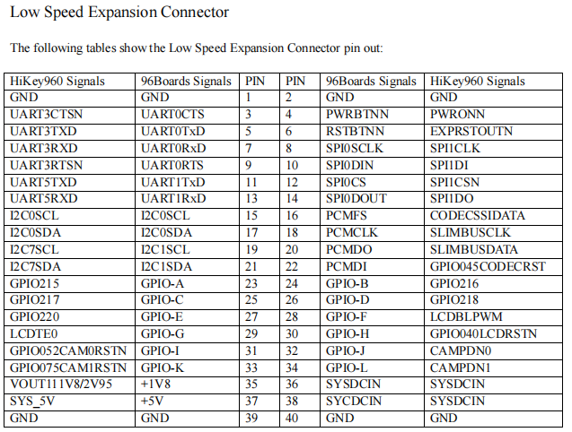

Hikey960使用UART6作为串口输出端口。
使用USB-TTL 连接hikey960:
USB-TTL 的GND 连接Hikey960 Low Speed Expansion Connector的PIN1
USB-TTL 的RXD 连接Hikey960 Low Speed Expansion Connector的PIN11
USB-TTL 的TXD 连接Hikey960 Low Speed Expansion Connector的PIN13

串口调试助手设置：
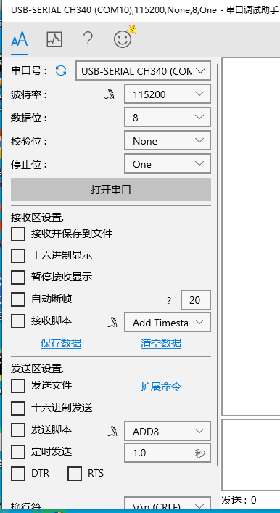

Android 8编译hikey960

epo init -u https://mirrors.tuna.tsinghua.edu.cn/git/AOSP/platform/manifest -b android-8.0.0_r1
File "/home/huruwo/ASOP_8.0_r1/.repo/repo/main.py", line 79
file=sys.stderr)
^
SyntaxError: invalid syntax
————————————————
https://blog.csdn.net/Jason_Lee155/article/details/123614311

